# UNIVERSIDAD PERUANA DE CIENCIAS APLICADAS



Carrera: Ingeniería de Software

Fundamentos de Arquitectura de Software - Presencial PROFESOR: Ernesto Ocampo Tello

NRC: 6339

INFORME TB1 START UP: Go5U

PRODUCTO: FoodFlow

INTEGRANTES:

**Apellidos y Nombres Código de Alumno**

# Contenido

Lang Nassi, Werner Khalil U202310003

Torres Flores, Paolo Alessandro U20221F613 Maita Falckenheiner, Romina Guadalupe U202213765

Ciclo 2025-20

Tabla de Contenidos

Registro de versiones del informe Project Report Collaboration Insights Contenido

Student Outcome

Capítulo I: Introducción

* 1. Startup Profile
     1. Descripción de la Startup
     2. Perfiles de integrantes del equipo
  2. Solution Profile
     1. Antecedentes y problemática
     2. Lean UX Process
        1. Lean UX Problem Statements
        2. Lean UX Assumptions
        3. Lean UX Hypothesis Statements
        4. Lean UX Canvas
  3. Segmentos objetivo

## Capítulo II: Requirements Elicitation & Analysis

* 1. Competidores
     1. Análisis competitivo
     2. Estrategias y tácticas frente a competidores
  2. Entrevistas
     1. Diseño de entrevistas
     2. Registro de entrevistas
     3. Análisis de entrevistas
  3. Needfinding
     1. User Personas
     2. User Task Matrix
     3. User Journey Mapping
     4. Empathy Mapping
     5. As-is Scenario Mapping

## Capítulo III: Requirements Specification

* 1. To-Be Scenario Mapping
  2. User Stories
  3. Impact Mapping
  4. Product Backlog

## Capítulo IV: Product Architecture Design

* 1. Design Concepts, ViewPoints & ER Diagrams
     1. Principles Statements
     2. Approaches Statements Architectural Styles & Patterns
     3. Context Diagram
     4. Approach driven ViewPoints Diagrams
     5. Relational/Non Relational Database Diagram
     6. Design Patterns
     7. Tactics
     8. Design Purpose
     9. Primary Functionality (Primary User Stories)
     10. Quality Attribute Scenarios
     11. Constraints
     12. Architectural Concerns
  2. Architectural Drivers
  3. ADD Iterations
     1. Iteration N: <Iteration Name>
        1. Architectural Design Backlog N
        2. Establish Iteration Goal by Selecting Drivers
        3. Choose One or More Elements of the System to Refine
        4. Choose One or More Design Concepts That Satisfy the Selected Drivers
        5. Instantiate Architectural Elements, Allocate Responsibilities, and Define Interfaces
        6. Sketch Views (C4 & UML) and Record Design Decisions
        7. Analysis of Current Design and Review Iteration Goal (Kanban Board)

## Capítulo V: Product Implementation, Validation & Deployment

* 1. Testing Suites & General Patterns
     1. Backend Application Core Testing Suite
     2. Pattern Based Backend Application(s)
     3. Pattern Based Custom Software Library
     4. Framework Pattern Driven Refactoring Report
  2. Software Configuration Management
     1. Software Development Environment Configuration
     2. Source Code Management
     3. Source Code Style Guide & Conventions
     4. Software Deployment Configuration
  3. Microservices Implementation
     1. Sprint 1
        1. Sprint Backlog 1
        2. Development Evidence for Sprint Review
        3. Testing Suite Evidence for Sprint Review
        4. Execution Evidence for Sprint Review
        5. Microservices Documentation Evidence for Sprint Review
        6. Software Deployment Evidence for Sprint Review
        7. Team Collaboration Insights during Sprint
        8. Kanban Board
     2. Sprint 2
        1. Sprint Backlog 2
        2. Development Evidence for Sprint Review
        3. Testing Suite Evidence for Sprint Review
        4. Execution Evidence for Sprint Review
        5. Microservices Documentation Evidence for Sprint Review
        6. Software Deployment Evidence for Sprint Review
        7. Team Collaboration Insights during Sprint
        8. Kanban Board
     3. Sprint 3
        1. Sprint Backlog 3
        2. Development Evidence for Sprint Review
        3. Testing Suite Evidence for Sprint Review
        4. Execution Evidence for Sprint Review
        5. Microservices Documentation Evidence for Sprint Review
        6. Software Deployment Evidence for Sprint Review
        7. Team Collaboration Insights during Sprint
        8. Kanban Board
     4. Sprint 4
        1. Sprint Backlog 4
        2. Development Evidence for Sprint Review
        3. Testing Suite Evidence for Sprint Review
        4. Execution Evidence for Sprint Review
        5. Microservices Documentation Evidence for Sprint Review
        6. Software Deployment Evidence for Sprint Review
        7. Team Collaboration Insights during Sprint
        8. Kanban Board
  4. Microservices Deployment
     1. Cloud Architecture Diagram
     2. Cloud Architecture Deployment (AWS, Microsoft Azure or Google Cloud)
  5. Conclusiones
  6. Conclusiones y Recomendaciones
  7. Video About-The-Team
  8. Referencias Bibliográficas
  9. Anexos
  10. Links

Registro de versiones del informe

### Versión Fecha Autor Descripción de la modificación

**Versión Fecha Autor Descripción de la modificación**

Durante esta primera versión se agregaron los siguientes puntos al informe:

TB1 07/09/2025

TB1 12/09/2025

Romina Maita Werner Lang Paolo Torres

Romina Maita Werner Lang Paolo Torres

### Capítulo I: Introducción

* 1. Startup Profile
     1. Descripción de la Startup
     2. Perfiles de integrantes del equipo
  2. Solution Profile
     1. Nombre del producto
     2. Antecedentes y problemática
     3. Lean UX Process
        1. Lean UX Problem Statement
        2. Lean UX Assumptions
        3. Lean UX Hypothesis
        4. Lean UX Canvas
  3. Segmentos objetivo

### Capítulo II: Requirements & Analysis

* 1. Competidores
  2. Entrevistas
  3. Needfinding
     1. User Personas
     2. User Task Matrix
     3. Empathy Maps
     4. As-is Scenario Mapping

Durante la semana 3 se realizó cambios al reporte relacionados a los siguientes puntos:

### Capítulo III: Requirements Specification

* 1. To-Be Scenario Mapping
  2. User Stories
  3. Impact Map
  4. Alcance
  5. Product Backlog

Project Report Collaboration Insights

Para el desarrollo de este informe se utilizó GitHub como plataforma de colaboración y control de versiones.

A continuación, se presentan algunos insights sobre la colaboración del equipo durante la elaboración del informe:

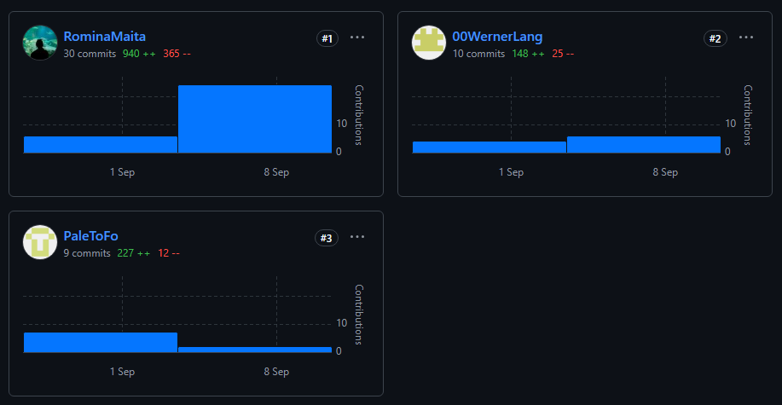

Student Outcome

**Criterio**

**específico**

**Acciones realizadas Conclusiones**

**Criterio**

**específico**

### Acciones realizadas Conclusiones TB1:

Actualiza

conceptos y

conocimientos necesarios para su desarrollo profesional y en especial para su proyecto en

soluciones de software.

### Romina Maita:

Durante el desarrollo de esta entrega, actualicé conceptos y conocimientos vinculados con la

definición y evaluación de atributos de calidad en soluciones de software, aplicándolos en el contexto de una aplicación web de gestión financiera para restaurantes. Este proceso me permitió reforzar temas como usabilidad, desempeño y seguridad, integrando métricas y escenarios que son fundamentales para garantizar la calidad del sistema. Con ello,

consolidé competencias necesarias para mi desarrollo profesional, al trasladar marcos

teóricos (como ISO/IEC 25010) a un caso práctico que responde a necesidades reales de los

usuarios.

### Werner Lang:

Durante el desarrollo de esta entrega, pude redefinir el concepto que tenía de los atributos

de calidad y la importancia que estos tenían en el desarrollo de software. Esto me ayudó a consolidar los conocimientos que tenía sobre

varios de los atributos de calidad, mayormente los de usabilidad y seguridad, mediante el

contexto de una aplicación de gestión financiera de restaurantes. Esto fue aún más importante debido a la diferencia en la visión de proyecto

que había tenido anteriormente y la actualización de los conceptos que manejaba.

Las acciones realizadas permitieron que los integrantes reforzaran

conocimientos técnicos y prácticos en torno a los atributos de calidad, vinculando marcos teóricos con

aplicaciones reales en un proyecto de software. A través de la

investigación, la redacción y la reflexión sobre la usabilidad,

seguridad y desempeño, se

consolidaron competencias clave que fortalecen tanto el desarrollo del proyecto como la formación profesional de cada miembro del equipo.

### Paolo Torres:

A lo largo del proyecto, logré estructurar y redactar documentación clave (perfil de la

startup, solución propuesta y antecedentes) de manera clara y coherente. Mi aporte fue fundamental para transmitir la misión, visión y problemática de FoodFlow con un lenguaje

accesible y profesional, adaptado tanto al contexto académico como al empresarial.

Reconoce la **TB1**: Las experiencias de los participantes

n**C**e**ri**c**t**e**e**s**r**i**i**d**o**ad del a**e**p**sp**re**e**n**c**d**íf**i**i**z**c**a**o**je

permanente

para el desempeño profesional y el desarrollo de proyectos en soluciones de software.

### Acciones realizadas

**Romina Maita:**

Durante el desarrollo de esta entrega, reconocí la necesidad del aprendizaje permanente como

parte esencial del desempeño profesional en

proyectos de software. La investigación y análisis de atributos de calidad me hicieron consciente

de que las tecnologías, estándares y expectativas de los usuarios evolucionan constantemente, por lo que es necesario mantener una actitud de mejora continua. Este aprendizaje refuerza mi compromiso de seguir capacitándome y

actualizándome, con el fin de desarrollar

soluciones de software relevantes, seguras y usables que aporten valor a los clientes y al sector.

### Werner Lang:

Durante el desarrollo de esta entrega, obtuve nuevos conocimientos que me ayudaron a mejorar mi desempeño en actividades

relacionadas al software. Debido a ello, he podido reconocer una mayor necesidad de

aprendizaje de forma permanente en todos los ámbitos relacionados a la carrera y no

únicamente en lo que consideraba conveniente. Lo que aprendí en esta entrega estuvo relacionado a los atributos de calidad, los cuales no consideraba tan importantes anteriormente, y a medida que el proyecto avanzaba pude reconocer su relevancia, así como la importancia de aprender para crecer constantemente en el ámbito profesional.

### Paolo Torres:

Durante el desarrollo del proyecto, investigué de forma independiente metodologías como Lean UX y su aplicación al sector gastronómico. Esto me permitió comprender nuevas estrategias de análisis y adaptarlas al proyecto, aportando con propuestas innovadoras para fortalecer la

definición del problema y las hipótesis de la solución.

evidencian que el aprendizaje

p**C**e**o**r**n**m**c**a**lu**n**s**e**i**n**o**t**n**e**e**e**s**s un factor esencial en la formación profesional. La

reflexión sobre la evolución

constante de la tecnología y los estándares, así como la

investigación independiente de

metodologías aplicadas al proyecto, subrayan la importancia de mantener una actitud de mejora

continua. Esto asegura la capacidad de responder a los cambios del sector y de aportar soluciones de

software innovadoras y de calidad.